LÍNEAS ARGUMENTATIVAS

DEBERES DE LAS AUTORIDADES. El derecho de acceso a la información pública es un derecho humano constitucionalmente reconocido en consecuencia todas las autoridades en el ámbito de sus competencias, funciones y atribuciones tienen la obligación de respetarlo, protegerlo y garantizarlo.
RESPUESTAS IMPRECISAS O INCOMPLETAS, DEBER DE REPARACIÓN. Es obligación de todas las autoridades, promover, respetar y garantizar los derechos humanos, entre ellos el de acceso a la información pública, por lo que las respuestas ilegibles, imprecisas o incompletas generan una afectación inicial susceptible de ser reparada mediante el recurso de revisión.

DE LA GARANTÍA DE PROPORCIONAR LA INFORMACIÓN PÚBLICA GUBERNAMENTAL. Los sujetos obligados tienen el deber de entregar la información solicitada en los términos en los que esta fue generada, poseída o administrada.

ÍNDICE

ANTECEDENTES 3
CONSIDERANDO 8
PRIMERO. De la competencia 8
SEGUNDO. De la oportunidad y procedencia. 8
TERCERO. Del planteamiento de la litis. 9
CUARTO. Del estudio y resolución del asunto. 11
I. Del deber de las autoridades de promover, respetar, proteger y garantizar el derecho de acceso a la información pública. 11
II. De la respuesta del Sujeto Obligado 14
R E S O L U T I V O S 23

Resolución del Pleno del Instituto de Transparencia, Acceso a la Información Pública y Protección de Datos Personales del Estado de México y Municipios, con domicilio en Metepec, Estado de México; de fecha diez (10) de julio de dos mil diecinueve.

VISTO el expediente electrónico formado con motivo del recurso de revisión 03603/INFOEM/IP/RR/2019 promovido por -------------------------- en su calidad de RECURRENTE, en contra de la respuesta del Ayuntamiento de Coacalco de Berriozábal en lo sucesivo el SUJETO OBLIGADO, se procede a dictar la presente resolución, con base en los siguientes:

ANTECEDENTES

- El día veintiocho (28) de marzo de dos mil diecinueve, se presentó ante el SUJETO OBLIGADO vía Sistema de Acceso a la Información Mexiquense (SAIMEX), la solicitud de información pública registrada con el número 00071/COACALCO/IP/2019, mediante la cual solicito:

“Requiero evidencia documental del tabulador de sueldos autorizado por Cabildo para el año 2019 ya que en su pagina de IPOMEX no se encuentra dicha informacion.” (Sic)

Señaló como modalidad de entrega de información: A través del SAIMEX.

- El día veinticinco (25) de abril de dos mil diecinueve, el SUJETO OBLIGADO, respondió a la solicitud de información en los siguientes términos y adjunto el archivo electrónico siguiente:

"Estimado solicitante: Por este medio se procede a dar respuesta a su solicitud de información que se registró en el portal de SAIMEX con el folio 00071/COACALCO/IP/2019, en los siguientes términos. La Unidad de Transparencia turnó su solicitud a la Dirección de Administración y a la Secretaría del Ayuntamiento. Cabe señalar que la Secretaría del Ayuntamiento, dio respuesta por medio del sistema SAIMEX, en los siguientes términos: El tabulador de sueldos fue publicado en la Gaceta Municipal número 6, el día 22 de febrero del año en curso, misma que puede ser consultada en el portal de IPOMEX o en el apartado de Gacetas Municipales de la página web de Coacalco de berriozábal, en el siguiente link: http://www.coacalco.gob.mx/gacetas-municipales/" Por otro lado, la Dirección de Administración dio respuesta por medio del oficio DA/EAFC/0949/2019, mismo que se adjunta en medio digital.”(Sic)

- OFICIO 071. jpg: Consistente en el oficio número DA/EAFC/0949/2019, de fecha veinticuatro (24) de abril de dos mil diecinueve, suscrito y signado por el Director de Administración del Ayuntamiento de Coacalco de Berriozábal, en el cual manifestó que “al respecto me permito comentarle, que la información requerida, se puede consultar en la Gaceta No 6, que se encuentra disponible en el siguiente link: http://www.coacalco.gob.mx/gacetas-municipales/” (Sic)

- El día siete (07) de mayo de dos mil diecinueve el particular interpuso el recurso de revisión, en contra de la respuesta anteriormente referida, señalando como:

- Acto impugnado: “La información publicada en su pagina de internet es completamente ILEGIBLE, la respuesta proporcionada por la Dirección de Transparencia hace referencia a una publicación del Ayuntamiento de Coacalco que no se puede consultar.” (Sic)

- Razones o Motivos de inconformidad: “Solicite el tabulador de sueldos autorizado por el Cabildo para el año 2019, la Respuesta de los Funcionarios Israel Victor Aguayo y Edgar Alan Flores Cuevas fue que la información se encuentra publicada en la Gaceta No. 6 del día 22 de febrero de 2019. En dicha gaceta el Ayuntamiento de Coacalco publica de manera ILEGIBLE el Presupuesto de Definitivo de Ingresos y Egresos 2019, no entiendo como es posible que pase tanto tiempo para que me den esa clase de respuestas, en donde ninguno de los dos funcionarios se tomo la molestia de revisar previamente las publicaciones que hacen en su pagina de internet http://www.coacalco.gob.mx/gacetas-municipales/..” (Sic)

- El Comisionado Ponente con fundamento en lo dispuesto por el artículo 185 fracción II de la ley de la materia, a través del acuerdo de admisión de fecha trece (13) de mayo de dos mil diecinueve, puso a disposición de las partes el expediente electrónico vía Sistema de Acceso a la Información Mexiquense (SAIMEX) a efecto de que en un plazo máximo de siete días manifestaran lo que a su derecho convinieran, ofrecieran pruebas y alegatos según corresponda a los casos concretos, de esta forma para que el SUJETO OBLIGADO presentará el Informe Justificado procedente.

- El veintiuno (21) de mayo de dos mil diecinueve el SUJETO OBLIGADO, presentó el informe justificado consistente en los archivos electrónicos siguientes:

- PRUEBA 1.jpg. Consistente en un calendario del año dos mil diecinueve del Instituto de Transparencia, Acceso a la Información Pública y Protección de Datos Personales del Estado de México y Municipios.

- INFORME JUSTIFICADO 3603 PDF.pdf. Oficio número UT/IVA/0352/2019, de fecha veintiuno (21) de mayo de dos mil diecinueve, suscrito y signado por el Titular de Transparencia del Ayuntamiento de Coacalco de Berriozábal, en el que de manera sustantiva refirió que la respuesta remitida, en la información que proporcionaron los Servidores Públicos Habilitados, y agregó que la información solicitada consistente en el tabulador de sueldos se encuentra actualmente publicada en el portal IPOMEX en el sitio electrónico https://www.ipomex.org.mx/ipo3/lgt/indice/COACALCO/art_912_viii.web.

Documentos que fueron puestos a disposición del RECURRENTE, por encontrarse en el supuesto señalado en el artículo 185 fracción III de la Ley de Transparencia y Acceso a la Información Pública del Estado de México y Municipios y que más adelante serán motivo de análisis en la presente resolución.

- Consecutivamente, el Comisionado Ponente decretó el cierre de instrucción mediante acuerdo de fecha dieciocho (18) de junio de dos mil diecinueve, por lo que, ordenó turnar el expediente a resolución, y el cuatro (04) de julio de dos mil diecinueve se amplió el plazo de quince (15) días para resolver el recurso de revisión, por lo que ordenó turnar el expediente para su resolución, misma que ahora se pronuncia; y - - - - - - - - - - - - - -. - - - - - - - - - - - - - - - - - - - - - - - - - - - - - - -

CONSIDERANDO

PRIMERO. De la competencia

- Este Instituto de Transparencia, Acceso a la Información Pública y Protección de Datos Personales del Estado de México y Municipios, es competente para conocer y resolver del presente recurso de conformidad con el artículo: 6, apartado A, fracción IV de la Constitución Política de los Estados Unidos Mexicanos; 5, párrafos vigésimo, vigésimo primero y vigésimo segundo fracciones IV y V de la Constitución Política del Estado Libre y Soberano de México; artículos 1, 2 fracción II, 13, 29, 36 fracciones I y II, 176, 178, 179, 181 párrafo tercero y 185 de la Ley de Transparencia y Acceso a la Información Pública del Estado de México y Municipios; y 10, 7, 9 fracciones I y XXIV, y 11 del Reglamento Interior del Instituto de Transparencia, Acceso a la Información Pública y Protección de Datos Personales del Estado de México y Municipios.

SEGUNDO. De la oportunidad y procedencia.

- El medio de impugnación fue presentado a través del SAIMEX, en el formato previamente aprobado para tal efecto y dentro del plazo legal de quince días hábiles otorgados; para el caso en particular es de señalar que el SUJETO OBLIGADO entregó su respuesta el veinticinco (25) de abril de dos mil diecinueve, de tal forma que el plazo para interponer el recurso de revisión transcurrió del día veintiséis (26) de abril al veinte (20) de mayo de diecinueve; por lo que al presentar su inconformidad el día siete (07) de mayo de dos mil diecinueve, éste se encuentra dentro de los márgenes temporales previstos en el artículo 178 de la Ley de Transparencia y Acceso a la Información Pública del Estado de México y Municipios.

- Por otro lado, el escrito contiene las formalidades previstas por el artículo 180 último párrafo de la Ley de la materia actual, por lo que es procedente que este Instituto de Transparencia, Acceso a la Información Pública y Protección de Datos Personales del Estado de México y Municipios, conozca y resuelva el presente recurso.

TERCERO. Del planteamiento de la litis.

- El Recurso Revisión tiene como finalidad reparar cualquier posible afectación al derecho de acceso a la información pública en términos del Título Octavo de la Ley de Transparencia y Acceso a la Información Pública del Estado de México y Municipios y determinar la confirmación; revocación o modificación; desechamiento o sobreseimiento; y en su caso ordenar la entrega de la información, respecto a las respuestas o falta de ellas de los Sujetos Obligados.

- De las constancias en el expediente al rubro indicado, se desprende que: el particular solicitó el documento donde conste:

- El tabulador de sueldos autorizado por Cabildo para el año dos mil diecinueve.

- Solicitud que de acuerdo a las constancias que obran en el Sistema de Acceso a la Información Mexiquense (SAIMEX), fue atendida por el SUJETO OBLIGADO derivado de la respuesta, el RECURRENTE se inconforma e interpone el presente recurso de revisión, argumentado como razones o motivos de inconformidad que en la Gaceta del Ayuntamiento de Coacalco de Berriozábal, pública de manera ilegible el presupuesto de Ingresos y Egresos y que ningún funcionario se tomó la molestia de revisar previamente las publicaciones que hacen en su página de internet http://www.coacalco.gob.mx/gacetas-municipales/.

- En dichas condiciones, la litis a resolver en este recurso se circunscribe a determinar si se actualizan las causales de procedencia previstas en el artículo 179, fracciones VI y IX de la Ley de Transparencia y Acceso a la Información Pública del Estado de México y Municipios; fracción que determina las hipótesis jurídicas relativas a la entrega de información que no corresponde con lo solicitado y la entrega o puesta a disposición de información en un formato incomprensible y/o no accesible para el solicitante. Supuesto del que el ahora recurrente se duele, razón por la que, la presente resolución se circunscribirá en determinar si con la respuesta del SUJETO OBLIGADO se actualiza la causa de procedencia establecida en precepto normativo citado.

CUARTO. Del estudio y resolución del asunto.

Del deber de las autoridades de promover, respetar, proteger y garantizar el derecho de acceso a la información pública.

- Es menester precisar que este Órgano Garante parte de que el Derecho de Acceso a la Información Pública, es un derecho humano reconocido en el Pacto de Derechos Civiles y Políticos en su artículo 19, numeral 2; en la Convención Americana sobre Derechos Humanos en su artículo 13, numeral 1; en el artículo sexto de la Constitución Política de los Estados Unidos Mexicanos y en el artículo 5° de la Particular del Estado de México, por lo que al respecto el SUJETO OBLIGADO debe ser cuidadoso del debido cumplimiento de las obligaciones constitucionales que se le imponen, en consecuencia, a todas las autoridades, en el ámbito de su competencia, según lo dispone el tercer párrafo del artículo primero de la Constitución Política de los Estados Unidos Mexicanos al señalar la obligación de “promover, respetar, proteger y garantizar los derechos humanos”, entre los cuales se encuentra dicho derecho.

- Ahora bien, el Derecho de Acceso a la Información Pública se define como: La igualdad de oportunidades para recibir, buscar e impartir informaciónen posesión de cualquier autoridad, entidad, órgano y organismo de los poderes Ejecutivo, Legislativo y Judicial, órganos autónomos, partidos políticos, fideicomisos y fondos públicos, así como de cualquier persona física, moral o sindicato que reciba y ejerza recursos públicos o realice actos de autoridad en el ámbito federal, estatal y municipal,que se constituye como una herramienta fundamental para ejercer el control democrático de las gestiones estatales, de forma tal que puedan cuestionar, indagar y considerar si se está dando un adecuado cumplimiento a las funciones públicas,fomentando la transparencia de las actividades estatales y promoviendo la responsabilidad de los funcionarios sobre su gestión pública,que permite saber qué están haciendo los gobiernos por sus pueblos, sin lo cual la verdad languidecería y la participación en el gobierno permanecería fragmentada.

- Por lo anterior, se deduce que el derecho de acceso a la información pública es un derecho humano constitucionalmente reconocido; en consecuencia, todas las autoridades en el ámbito de sus competencias, funciones y atribuciones tienen la obligación de respetarlo, protegerlo y garantizarlo.

- En el caso concreto que nos ocupa analizar, el particular requirió el documento en donde conste el tabulador de sueldos autorizado por Cabildo para el año dos mil diecinueve, siendo importante señalar que el SUJETO OBLIGADO se pronunció a la solicitud de información, manifestando que la información requerida, se podía consultar en la Gaceta No. 6, que se encuentra disponible en el siguiente link: http://www.coacalco.gob.mx/gacetas-municipales/, gaceta que una vez consultada se observa que la misma contiene el presupuesto aprobado para el ejercicio fiscal 2019, el cual efectivamente contiene el Tabulador de Sueldos para dicho ejercicio, no obstante el mismo es ilegible; situación que constituye una afectación al derecho humano de acceso a la información pública y en este sentido, el artículo primero Constitucional de forma clara y precisa dispone que como consecuencia de la obligación que tienen las autoridades de promover, respetar, proteger y garantizar el derecho humano, el Estado deberá prevenir, investigar, sancionar y reparar las violaciones a los derechos humanos.

- En este orden de ideas, la Ley de Transparencia y Acceso a la Información Pública del Estado de México y Municipios, cuyo objeto es establecer principios, bases generales y procedimientos para tutelar y garantizar la transparencia y el derecho humano de acceso a la información pública en posesión de los sujetos obligados; en su artículo 176 establece que el recurso de revisión es la garantía secundaria mediante la cual se pretende reparar cualquier posible afectación al derecho de acceso a la información pública, siendo éste el medio a través del cual, este Órgano Garante después de realizar el análisis al procedimiento de acceso a la información, podrá determinar la posible afectación y, de ser el caso, ordenar la reparación a la violación del derecho en cuestión.

De la respuesta del Sujeto Obligado

- De las constancias en el expediente al rubro indicado, se desprende que el particular requirió del Ayuntamiento de Coacalco de Berriozábal, el tabulador de sueldos aprobado por cabildo para el año dos mil diecinueve.

- En atención al planteamiento formulado por el particular, el SUJETO OBLIGADO respondió a la solicitud de información, manifestó que la Secretaría del Ayuntamiento atendió el requerimiento e informó que el tabulador de sueldos fue publicado en la Gaceta Municipal número 6, el día 22 de febrero del año en curso, la cual puede ser consultada en el portal de IPOMEX en el apartado de Gacetas Municipales en la página web de Coacalco de Berriozábal, en el sitio electrónico http://www.coacalco.gob.mx/gacetas-municipales/; por otro lado el Director de Administración hizo referencia a la misma gaceta y sitio electrónico remitido por la Secretaría del Ayuntamiento, en la en razón de la respuesta, esta Ponencia procedió a realizar la consulta en el portal con la dirección electrónica proporcionada, en la que se puede verificar que se encuentra publicada la gaceta referida, tal como se observar en la imagen que se inserta:
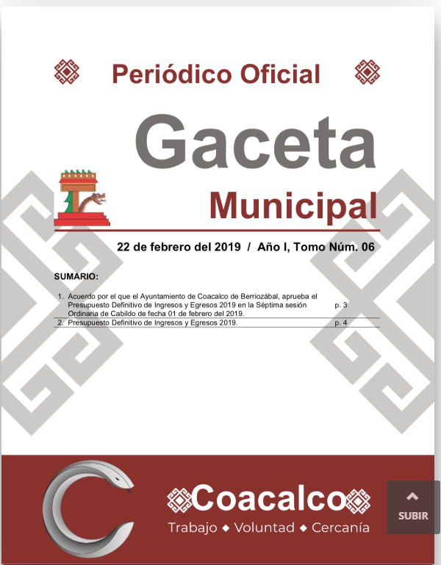
- Es de referir que el tabulador de sueldos se observa publicado en la página 36 de la Gaceta referida, como parte integrante del Presupuesto de Ingresos y Egresos para el ejercicio fiscal 2019, tal como se visualiza en la siguiente captura de pantalla:

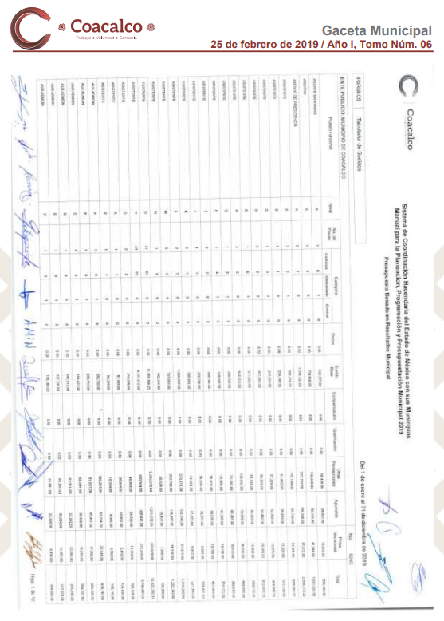
- De la imagen inserta se colige que efectivamente en la dirección electrónica que refirió el SUJETO OBLIGADO se encuentra publicado el documento requerido por el particular, sin embargo es de señalar que el mismo es ilegible, tal como lo refiere el RECURRENTE al momento de interponer el medio de impugnación de mérito.

- Ahora bien, el SUJETO OBLIGADO al momento de rendir el informe justificado manifestó el tabulador de sueldo, actualmente ya se encuentra publicada en el portal de IPOMEX, en el siguiente hipervínculo http://ipomex.org.mx/ipo3/lgt/indice/COACALCO/art_92_viii.web, del cual se desprende la imagen que se inserta:
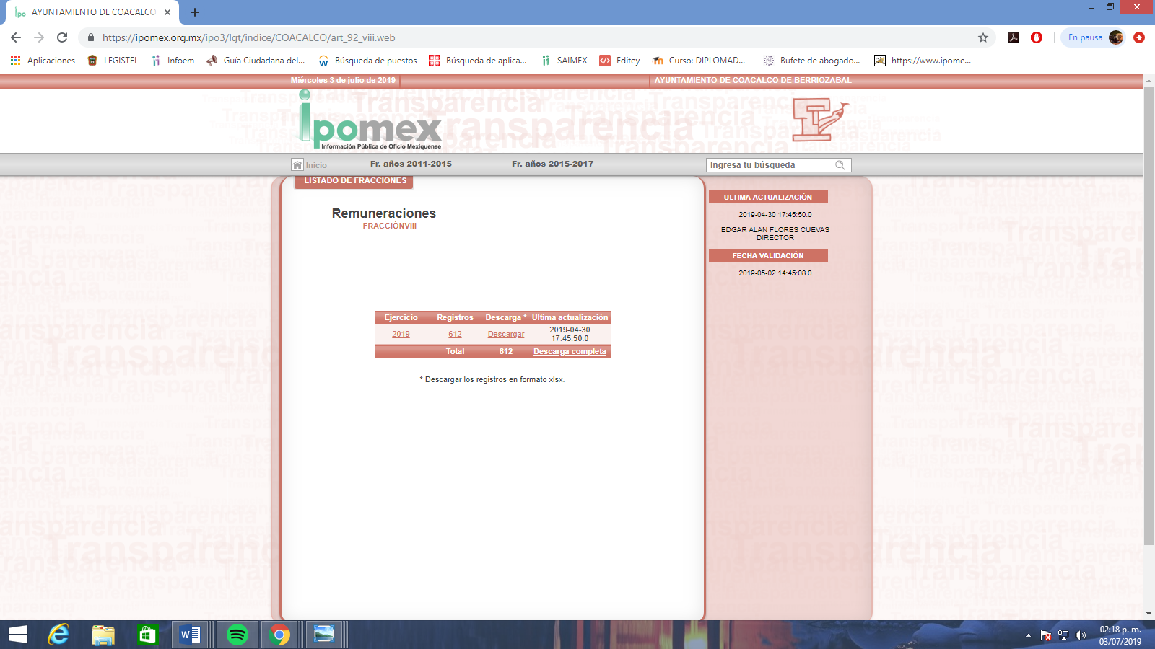

- Así mismo ofreció como prueba una documental pública consistente en un calendario oficial en materia de Transparencia, Acceso a la Información Pública y Protección de Datos Personales del Estado de México y Municipios, y que se puede consultar en el siguiente hipervínculo http: //www. Infoem.org.mx/doc/publicaciones/calendarioOficial_2019.pdf. del cual resulta una búsqueda en Google con cerca de cinco resultados tal y como se observa en la imagen que se inserta:
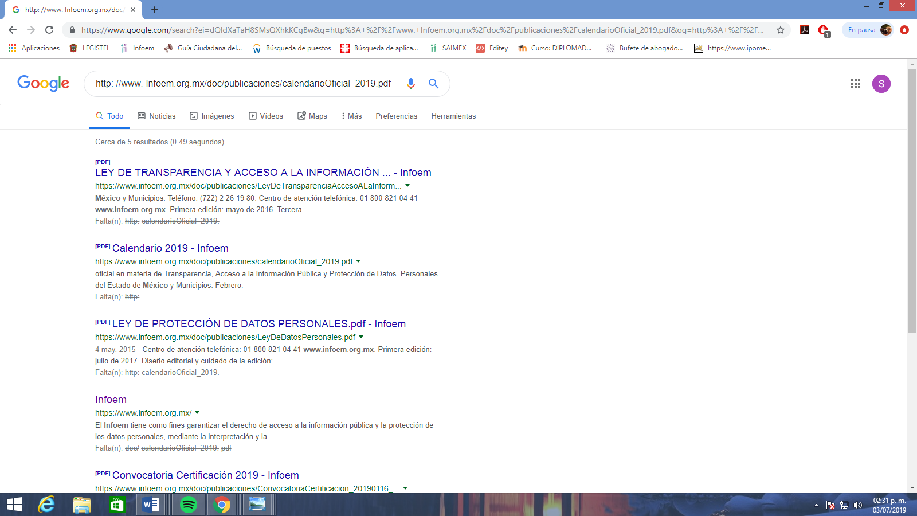

- De las imágenes insertas, se advierte que los sitios electrónicos a los que hizo referencia el SUJETO OBLIGADO no contienen publicado el documento requerido por el particular, que si bien modificaron la respuesta inicial, por un lado refiere a las remuneraciones registradas de cada uno de los servidores públicos y por el otro el calendario oficial en materia de Transparencia, Acceso a la Información Pública y Protección de Datos Personales del Estado de México y Municipios, correspondiente al año 2019.

- Atento a lo anterior, cabe precisar que se obvia el análisis de la competencia por parte del SUJETO OBLIGADO, dado que éste ha asumido la misma, en razón de que de los argumentos vertidos en su respuesta, se advierte que genera, administra y posee la información solicitada, ya que informó el sitio electrónico en el cual se encuentra publicado el documento motivo de la solicitud de información.

- De hecho, el estudio de la naturaleza jurídica de la información pública solicitada, tiene por objeto determinar si ésta la genera, posee o administra EL SUJETO OBLIGADO; sin embargo, en aquellos casos en que éste la asume, implica en automático que la genera, posee o administra; por consiguiente, a nada práctico nos conduciría su estudio, ya que se insiste la información pública solicitada, ya fue asumida por EL SUJETO OBLIGADO.

- Sin embargo, es importante referir que, con el objeto de que el procedimiento en materia de acceso a la información sea sustanciado de manera sencilla y expedita propiciando las condiciones para el acceso, entrega y publicación de información, la Ley de Transparencia y Acceso a la Información Pública del Estado de México y Municipios, establece principios, bases generales y procedimientos para tutelar y garantizar la transparencia y el derecho humano de acceso a la información pública que los Sujetos Obligados generan, administran o poseen.

- Por consiguiente para respetar adecuadamente el Derecho de acceso a la información no basta con la simple referencia de los medios electrónicos disponible en internet sino que se debe además de indicar de manera precisa y concreta el hipervínculo o link que arroje el contenido donde consta la información que satisface la solicitud, la referencia exacta que no implique al solicitante realizar una búsqueda en toda la información que se encuentre disponible en el medio electrónico, es así que, para notificar la respuesta, el Sujeto Obligado deberá tener especial cuidado, ya que de ello depende, de que la obligación de acceso a la información pública se tenga por cumplida, al poner a disposición del particular el soporte documental requerido.

- Tal como lo dispone el artículo 161 la Ley de Transparencia y Acceso a la Información Pública del Estado de México y Municipios en su artículo 161 detalla lo siguiente:

“Artículo 161. Cuando la información requerida por el solicitante ya esté disponible al público en medios impresos, tales como libros, compendios, trípticos, registros públicos, en formatos electrónicos disponibles en Internet o en cualquier otro medio, se le hará saber por el medio requerido por el solicitante la fuente, el lugar y la forma en que puede consultar, reproducir o adquirir dicha información en un plazo no mayor a cinco días hábiles. La fuente deberá ser precisa y concreta y no debe implicar que el solicitante realice una búsqueda en toda la información que se encuentre disponible.”

- Por tanto en el caso concreto que nos ocupa analizar si bien el SUJETO OBLIGADO proporcionó el sitio electrónico del cual se podría obtener la información requerida, NO precisó la página ni aclaró que el Tabulador de Sueldos 2019 se encuentra integrado en el Presupuesto de Ingresos y Egresos para el Ejercicio Fiscal del mismo año.

- Por consiguiente aunado a que no se precisó de forma clara y precisa la forma en que se podría consultar la información requerida y al observar la misma es ilegible, es importante insistir que es obligación de todas las autoridades, promover, respetar y garantizar los derechos humanos, entre ellos el de acceso a la información pública, por lo que las respuestas ilegibles, imprecisas o incompletas generan una afectación inicial susceptible de ser reparada mediante el recurso de revisión, por lo que este Órgano Garante determina ordenar la entrega del Tabulador de Sueldos aprobado por el cabildo del Ayuntamiento de Coacalco de Berriozábal para el ejercicio fiscal 2019 de manera legible.

- Consecuentemente, en términos del artículo 186, fracción III de la Ley de Transparencia, Acceso a la Información Pública del Estado de México y Municipios, este Pleno determina MODIFICAR la respuesta del recurso de revisión 03603/INFOEM/IP/RR/2019.

R E S O L U T I V O S

PRIMERO. Resultan parcialmente fundadas las razones o motivos de inconformidad hechos valer en el recurso de revisión 03603/INFOEM/IP/RR/2019 en términos del Considerando CUARTO de la presente resolución.
SEGUNDO. Se MODIFICA la respuesta emitida por el Ayuntamiento de Coacalco de Berriozábal y se ORDENA entregar vía Sistema de Acceso a la Información Mexiquense (SAIMEX), la siguiente información:
- Tabulador de sueldos aprobado por el Ayuntamiento para el ejercicio fiscal 2019.
TERCERO. Notifíquese al Titular de la Unidad de Transparencia del SUJETO OBLIGADO, para que conforme a los artículos 186 último párrafo, 189 párrafo segundo y 199 de la Ley de Transparencia y Acceso a la Información Pública del Estado de México y Municipios, vigente, dé cumplimiento a lo ordenado dentro del plazo de diez días hábiles, debiendo rendir a este Instituto el informe de cumplimiento de la resolución en un plazo de tres días hábiles posteriores.

CUARTO. Notifíquese a ------------------------------ la presente resolución.

QUINTO. Se hace del conocimiento de ----------------------------- que, de conformidad con lo establecido en el artículo 196 de la Ley de Transparencia y Acceso a la Información Pública del Estado de México y Municipios, en caso de que considere que la resolución le cause algún perjuicio podrá impugnarla vía juicio de amparo en los términos de las leyes aplicables.

ASÍ LO RESUELVE, POR UNANIMIDAD DE VOTOS, EL PLENO DEL INSTITUTO DE TRANSPARENCIA, ACCESO A LA INFORMACIÓN PÚBLICA Y PROTECCIÓN DE DATOS PERSONALES DEL ESTADO DE MÉXICO Y MUNICIPIOS, CONFORMADO POR LOS COMISIONADOS ZULEMA MARTÍNEZ SÁNCHEZ; EVA ABAID YAPUR; JOSÉ GUADALUPE LUNA HERNÁNDEZ; JAVIER MARTÍNEZ Y LUIS GUSTAVO PARRA NORIEGA; EN LA VIGESIMO SEXTA SESIÓN ORDINARIA CELEBRADA EL DIEZ DE JULIO DE DOS MIL DIECINUEVE, ANTE EL SECRETARIO TÉCNICO DEL PLENO, ALEXIS TAPIA RAMÍREZ.

Zulema Martínez Sánchez
Comisionada Presidenta
(Rúbrica)

Eva Abaid Yapur  Comisionada  (Rúbrica) | José Guadalupe Luna Hernández  Comisionado  (Rúbrica)
Javier Martínez Cruz  Comisionado  (Rúbrica) | Luis Gustavo Parra Noriega  Comisionado  (Rúbrica)
Alexis Tapia Ramírez
Secretario Técnico del Pleno
(Rúbrica)

Esta hoja corresponde a la resolución de fecha diez (10) de julio de dos mil diecinueve, emitida en el recurso de revisión 03603/INFOEM/IP/RR/2019.

Convención Americana sobre Derechos Humanos. Artículo 13.
Constitución Política de los Estados Unidos Mexicanos. Artículo sexto, sección A, fracción I.
Corte Interamericana de Derechos Humanos. Caso Claude Reyes y otros vs. Chile. Sentencia de 19 de septiembre de 2006. Serie C. No. 151. Párr. 86.
Ibídem. Parr. 87.

